Tilki Kitap Tanıtım Bülteni
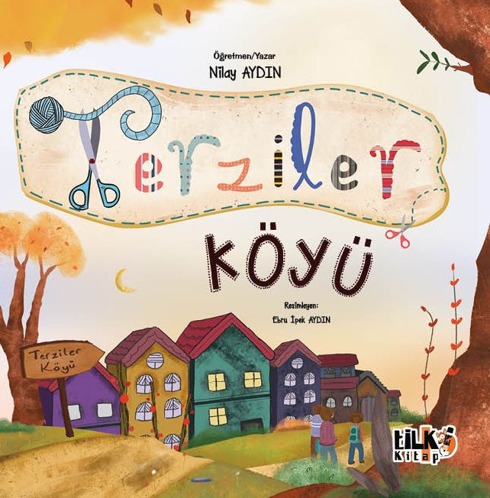 | Eser Adı: Terziler Köyü  Yazar Adı: Nilay Aydın  Cilt Bilgisi: TEL DİKİŞ  Kitap Dili: Türkçe  Eser Tipi: Orjinal  İç Sayfa: KUŞE CMYK 90  Kapak: BRISTOL TEL DİKİŞ 230  Yan Kapak: YOK  Selefon Türü: MAT SELEFON  Basım Tarihi: 2024  Sayfa Sayısı: 24  Kitap Boyutları: 220 X 220 mm  ISBN No: 9786257561556  Etiket Fiyatı: 565,00 TL  Editör Görevlisi: Nilay Aydın  Son Okumacı: Tuğba Ünlüer  Mizanpajcı: Aslıhan Ekşioğlu  Kapak Grafikeri: Enes Berkay Bayram
Kitap Tanıtım Yazısı : (Arka Kapak)

.
İlbilge, bir maceraya atılmış ve ailesiyle birlikte hiç bilmediği bir köyü gezmek için yola koyulmuştu. Sence ilbilge’nin bilmeyip de bu köyde öğrendiği şeyler neler olabilir ?
Haydi, gel bakalım ! Birlikte kitapın kapağını açarak başlayalım ilbilge’nin macerasına konuk olmaya ne dersin ?

Kitabın detay sayfasına buradan ulaşabilirsiniz :
https://tilkikitap.com/kitaplar/kitap-baski-nilay-aydin-terziler-koyu-3729.html
Tilki Kitap



